Муниципальное бюджетное учреждение дополнительного образования «Эколого-биологическая станция Веденского района»

Исследовательская работа на Всероссийский конкурс юных исследователей окружающей среды имени Б. В. Всесвятского
в номинации «Человек и его здоровье»
на тему «Здоровье человека. Иммунитет»

Выполнила: Юхигова Рудана Сайхановна, обучающаяся творческого объединения «Окно в мир»
Руководитель: Расулова Радима Мумадиевна, педагог дополнительного образования

с. Ведено- 2024 г.
Содержание
Введение …………………………………………………….………...…….3-4
1.1. Что же такое здоровье человека?…………………………………..… 5- 7
1.2. Иммунитет ……………………...............................................................7-9
1.3. Здоровый образ жизни………… .……………..……………...……....9-10
Практическая часть работы
2.1. Заболеваемость среди школьников (на базе МБОУ «Махкетинская СОШ им. Шайхи Хазуева») …………..…………..…………………….….….….11-13
2.2. Мероприятия по повышению здоровья на уровень заболеваемости учащихся……………………………………..…………..………………….13-14
Заключение………………………………..…………………………………15-16
Список литературы …..………………………………………….………….… 16
Приложения…………………………………………………….…………... 17-22

Введение
Тема нашей исследовательской работы представляет собой одну из очень актуальных на сегодняшний день проблем человечества – это человек и его здоровье. В современном обществе здоровье человека зависит от разнообразных факторов, причем сам человек может как улучшать, так и ухудшать свое состояние. Известно, что здоровье человека связано с социально-экономическими, психологическими, производственными и бытовыми условиями, а также с экологическими аспектами и другими влияниями, например, с условиями труда и повседневной жизни.
Все эти элементы переплетены и играют важную роль в поддержании здоровья граждан как в рамках отдельного государства, так и на глобальном уровне. Учитывая это, становится очевидным, что для улучшения здоровья населения требуется комплексный подход, включающий внимание к социальным, экономическим и экологическим условиям. Таким образом, важно осознавать, что здоровье не является лишь индивидуальным делом, а отражает состояние общества в целом.
Целью работы является исследование влияния воздействия факторов окружающей среды на организм человека и на его здоровье, исследование результативности мер профилактики недомоганий и поддержания иммунитета, а также исследование подверженности школьников к различным простудным болезням.
Задачи исследовательской работы:
- Рассмотреть конкретные факторы экологии человека;
- Показать связь экологии человека и его здоровья;
- Выявить процентное соотношение заболевших школьников за сентябрь-октябрь 2024 г. (на базе МБОУ «Махкетинская СОШ им. Шайхи Хазуева»);
- Провести с ноября по декабрь 2024 года мероприятия по улучшению общего физического состояния детей;
- Сравнить данные за названные периоды;
- Взять интервью у школьной медсестры;
- Провести анкетирование среди учащихся;
- Проанализировать результаты анкетирования;
- Сделать выводы исходя из проведенного анкетирования;
- Подвести итоги исследовательской работы и написать заключение.
Актуальность данного исследования заключается в том, что с каждым годом подверженность простудным заболеваниям увеличивается, особенно это ощущается в прохладное время года в школьной среде. Знание основных факторов вирусных заболеваний, их связи с экологической составляющей и образом жизни, сможет помочь уменьшить риски болезни среди подрастающего поколения, научит правильно заботиться о своем здоровье, бережно относиться к своей иммунной системе и вести здоровый образ жизни, не нанося ущерба экологии.
Методы исследования:
- Теоретический анализ;
- Работа с интернет – источниками;
- Интервьюирование;
-Анкетирование;
- Подведение итогов.

  - Что же такое здоровье человека?
Здоровье - это состояние любого живого организма, при котором он как единое целое и все его органы способны полноценно выполнять свои собственные функции. На протяжении всей своей жизни человек стремился не адаптироваться к окружающей среде, а сделать ее удобной для собственной жизни. Сейчас все человечество осознает, что любая работа влияет на окружающую среду, а ухудшение ее состояния опасно для всех видов существ, включая человека. В настоящее время используется множество различных концепций, в зависимости от подхода к здоровью человека, здоровью семьи, здоровью людей и т.д., а здоровье школьников в таких концепциях означает экологию человека, изучение недостатков взаимоотношений между человеком и окружающей средой. Другими словами, мы имеем дело с вопросами здоровья, здорового образа жизни и факторами окружающей среды. Главным принципом экологии человека в данном случае является комплексный подход.
Мы понимаем, что состояние здоровья развивается в результате взаимодействия экзогенных (природных и социальных) и эндогенных факторов (наследственность, конституция, пол, возраст). Наиболее полное объяснение термина "здоровье" дано в расчетах Виктора Порфирьевича Петленко, одного из основоположников науки о здоровье. «Здоровье представляет собой нормальное психосоматическое состояние человека, которое способно реализовать свою возможность телесных и духовных сил и оптимально удовлетворить систему материальных, духовных и общественных нужд».
Физическое здоровье - это расслабленное состояние организма, регулируемое нормальным функционированием различных органов и систем. Когда все органы и ткани работают слаженно и без перебоев, весь организм человека действует правильно и формируется.
Психическое здоровье зависит от состояния головного мозга и нервной системы в целом, от степени и качества мышления, развития внимания и памяти, степени эмоциональной устойчивости, развития волевых качеств.
Моральное здоровье определяется моральными принципами социальной жизни человека, то есть его существованием в конкретном человеческом обществе.
Крепкое здоровье человека содействует успешности занятий любым типом работы, в том числе и умственной. Особые исследования продемонстрировали, что главной причиной малой успеваемости у 85% учащихся представляет собой слабое здоровье. От совокупного состояния здоровья и функциональных перспектив человека во многом находится в зависимости память, внимание, усидчивость и эффективность умственной работы, а также физическое развитие.
Каковы же истинные причины ухудшения здоровья?
- Негативные факторы окружающей среды
Загрязнение атмосферы и воды, физическое загрязнение (шумовое, электромагнитное, тепловое, радиационное, видео загрязнение), загрязнение поверхности почвы бытовыми и промышленными отходами выступают неблагоприятными для человечества факторами окружающей среды.
- Химическое загрязнение атмосферы
Одним из первостепенных факторов пагубного влияния городской среды на здоровье человека представляет собой загрязнение атмосферы. Большую часть в загрязнение атмосферы городов вносят транспорт и промышленность. Эмиссия загрязняющих веществ из атмосферы стимулирует загрязнение почв городов и пригородных территорий. В настоящее время активно химическими выбросами загрязняются не только города, но и сёла. Это связано с активным техницизмом и развитием промышленности.
- Физическое загрязнение среды
Физическое загрязнение объединяет все типы плохих физических воздействий на окружающую среду, которые сопровождают хозяйственную деятельность человека (шумовое загрязнение, тепловое загрязнение, вибрация, электромагнитное загрязнение, радиоактивное загрязнение). При этом для человека основными факторами дискомфорта выступают шумовое и электромагнитное загрязнения. Гомогенные поля негативно влияют на головной мозг человека, поэтому в него поступает мало информации, что негативно отражается на работе центральной нервной организации и на общем самочувствии человека.
- Бытовые стоки и мусор
Фактором ухудшения городской среды представляет собой накопление бытового мусора, свалки которого уменьшают площадь зеленой зоны лесов и могут стать источником загрязнения атмосферы и воды. Еще выше на состояние воды и окружающую среду воздействуют бытовые стоки, а также выделение в атмосферу вредных веществ от сжигания мусора на свалках. Стоит отметить, что связи с запретами сжигания мусора на частных территориях и активным вывозом мусора на специальных машинах значительно улучшилась экологическая среда в нашей стране и в регионах страны.
- Биогенные факторы
Паразиты относятся к биогенным факторам, оказывающим негативное влияние на здоровье и наследственность человека. Существуют временные паразиты (комары, клещи, клопы), использующие человека для питания кровью и постоянные - это эктопаразиты (вши), эндопаразиты (черви), покидающие своего хозяина только в процессе развития и расселения. Так же к биогенным факторам относят вирусы и бактерии.
- Бытовое радиоактивное загрязнение
Бытовая радиационная нагрузка вызывается воздействием на человека невысоких доз ионизирующего излучения, которое не сопряжено с производством ядерной энергии или специальным использованием радиоактивного излучения. Её можно получить во время рентгенологического обследования, а так же от лишнего использования телефонов и компьютерной техники. С развитием интернета и гаджетов это становится одной из основных проблем человечества. Подмена реальной жизни «виртуальной», чрезмерное нахождение в потоке магнитных волн пагубно сказывается на иммунной системе.
- Вредные привычки
Воздействие на здоровье человека и уменьшение иммунитета оказывает табакокурение, распитие спиртных напитков, употребление всевозможных типов наркотиков. Они разрушают организм изнутри воздействуя на все его механизмы.

  - Иммунитет
Основными причинами нарушения здоровья человека могут быть умственное и физическое перенапряжение, недостаточный сон, неполноценный отдых, вредные привычки, неправильное питание. Все эти факторы приводят так же и к снижению иммунитета, делая организм более доступным для проникновения различных вирусов и бактерий.
Чтобы успешно противостоять всем негативным воздействиям окружающей среды, человек должен не только бороться с перечисленными негативными факторами, но и обладать сильным иммунитетом. Но что собой представляет иммунитет и как его можно укрепить?
Иммунная система выполняет защитную функцию, оберегая организм от различных антигенов, к которым вырабатываются специфические антитела. Она в первую очередь защищает нас от большого числа микроорганизмов, обитающих на Земле, и предотвращает возникновение различных заболеваний. В одной капле воды могут содержаться миллионы микроорганизмов, и уничтожить их все одновременно невозможно, но можно улучшить состояние воды за счёт ликвидации некоторых вредных бактерий.
Важно отметить, что некоторые микробы полезны для человека, так как благодаря ним мы научились производить разнообразные продукты, такие как хлеб, квас, молочные изделия и многие другие. Однако имеются и патогенные микробы, которые могут вызывать болезни при ослаблении иммунитета. Уничтожать все микроорганизмы нецелесообразно, так как это приведет к потере многих привычных продуктов и не защитит от инфекций. Поэтому важно иметь надежный иммунитет для защиты от вредных микроорганизмов и негативных воздействий, а не полагаться только на антибиотики.
Иммунная система состоит из врожденного компонента, передающийся генетически от родителей, и приобретенного иммунитета, формирующегося на протяжении жизни. Приобретенный иммунитет составляет около 60-65% общего иммунного статуса, в то время как генетический – лишь 35-40%.
Снижение специфического иммунитета происходит из-за отсутствия в крови таких сахаров, как моноза и фруктоза, поскольку основные аминокислоты, необходимые для синтеза белковой части иммуноглобулинов и лимфоцитов присутствуют в достаточном количестве в крови у человека при высокобелковом питании.
В современных цивилизованных странах, включая Россию, не наблюдается проблем с обеспечением белковым питанием, согласно данным Института Питания АМН РФ. Напротив, недостаток углеводов, превышающий 50%, широко распространен в разных регионах страны и среди различных групп населения.
Длительный прием антибиотиков также негативно сказывается на работе иммунной системы. Такие лекарственные препараты, угнетая развитие кишечных микроорганизмов, способствуют нарушению синтеза белков в печени. Хроническое применение антибиотиков может привести к возникновению раковых заболеваний и нарушениям в системе пищеварения.
Важно постоянно употреблять углеводы и продукты, богатые клетчаткой. Это обеспечит формирование нормальных клеток в организме, а иммунная система будет распознавать и уничтожать лишь чуждые микроорганизмы.
При соблюдении этих рекомендаций уменьшатся проблемы с простудами и хроническими воспалительными заболеваниями.
Основные способы укрепления иммунитета:
- Активный образ жизни. Огромнейшую пользу приносят разнообразные физические упражнения, такие, как бег, фитнес и плавание, занятия на тренажерах, аэробика. Однако злоупотреблять ими тоже не стоит, так как сильная нагрузка может принести вред.
- Закаливание. Душ контрастный, обливания помогут значительно укрепить здоровье. Важно правильно чередовать низкую и высокую температуру – это прекрасная тренировка для организма. Хорошо помогают в этом сауна, баня или бассейн.
- Правильное питание. Очень важно следить за тем, что мы едим. В нашем каждодневном рационе обязательно должны преобладать свежие фрукты и овощи, богатые полезными витаминами.

  - Здоровый образ жизни
Здоровый образ существования – комплексное понятие, которое включает в себя множество составляющих. Сюда входит всё, начиная с питания и завершая эмоциональным настроем. Здоровый образ существования – это способ существования, который направлен на полное изменение прежних манер, которые касаются еды, режима физической активности и отдыха.
Медицинские специалисты полагают, что здоровье на 50% находится в зависимости именно от образа жизни, остальные факторы влияния распределяются следующим образом: внешняя среда – 20%, врождённая база – 20%, степень здравоохранения – 10%.
Здоровый образ жизни – предпосылка и необходимое условие для:
- Полноценного развития самых разных сторон человеческой жизнедеятельности;
- Достижение человеком активного долголетия;
- Активного участия человека любого возраста в социальной, трудовой, семейной деятельности.
Интерес к этой теме появился сравнительно не так давно (в 70-х годах XX века) и был связан с изменением образа существования современного человека, повышением длительности существования, глобальным изменением среды жизни людей, возрастанием влияния экологических факторов на здоровье человека. Сегодняшние граждане стали осуществлять менее динамичный образ существования, употреблять большое число пищи и иметь больше свободного времени. При данном темпе жизни быстрота существования значительно возросла, что повысило число стрессовых факторов. Врачи отмечают, что число наследственных недомоганий с каждым годом повышается. В связи с этим вопрос, как оставаться здоровым (духовно и физически) и при этом жить длительное время и динамично становится всё более актуальным
Из чего состоит ЗОЖ?
Ведение ЗОЖ помогает каждому заботиться и ухаживать за своим организмом. Он способствует его укреплению, силе и устойчивости. Это так только при одном условии. Нужно использовать все его компоненты. Существует немало их классификаций. Мы остановили свой выбор на первый взгляд достаточно простой, но содержательной из них.
Итак, ЗОЖ состоит из: правильного питания, спорта, личной гигиены, разных видов закаливания и отказа или сведения к минимуму вредных привычек.
Практическая часть
2.1. Заболеваемость среди школьников (на базе МБОУ «Махкетинская СОШ им. Шайхи Хазуева»)
Заболеваемость среди школьников, особенно в возрасте 11-13 лет, представляет собой важную проблему для образовательных учреждений. В рамках нашего исследования, проведенного на базе МБОУ «Махкетинская СОШ им. Шайхи Хазуева», мы проанализировали данные о заболеваниях учащихся 5, 6 и 7 классов в период с сентября по октябрь 2024 года. Основное внимание уделялось острым респираторным заболеваниям (ОРВИ), их причинам и возможным способам снижения заболеваемости.
Для анализа использовались следующие методы:
1. Сбор статистических данных о заболеваемости среди учащихся;
2. Проведение опросов и интервью с медперсоналом школы;
3. Организация мероприятий по повышению осведомленности о здоровье (лекции, конкурсы);
4. Наблюдение за уроками физической культуры и внедрение рекомендаций по увеличению физической активности;
5. Разработка программы по снижению времени, проводимого за гаджетами, и увеличению времени на прогулках и активных занятиях спортом.
Программа мероприятий:
- Снижение времени, проводимого за гаджетами
Одной из ключевых проблем, выявленных в ходе исследования, стало чрезмерное время, проводимое учащимися за электронными устройствами. Для решения этой проблемы была разработана программа «Здоровое время», которая включала следующие компоненты:
Ограничение времени использования гаджетов:
Учащимся было предложено сократить время, проводимое за экранами, до 1-2 часов в день.
Создание альтернативных активностей:
В рамках программы были организованы спортивные секции и кружки по интересам (танцы, театральное искусство), что способствовало вовлечению детей в активные виды досуга.
- Приоритет прогулок и активных занятий спортом
Наша программа также акцентировала внимание на важности физической активности и свежего воздуха. В рамках этой инициативы были предложены следующие меры:
Ежедневные прогулки: Учителя физкультуры организовали регулярные прогулки на свежем воздухе, которые стали обязательной частью распорядка дня.
Спортивные мероприятия: Проведение спортивных дней и соревнований между классами, что способствовало формированию командного духа и повышению интереса к физической культуре (рис 3.1 и 3.2).
- Предпочтение фруктам и овощам вместо вредных продуктов
Еще одним важным аспектом программы стало изменение питания учащихся:
- Информирование о здоровом питании: Были проведены лекции о пользе фруктов и овощей, а также о вреде фастфуда и сладостей.
- Организация «Здоровых перекусов»: В школе были введены «здоровые перекусы», где предлагались фрукты и овощи вместо чипсов и сладостей.
Отслеживание изменений:
Для оценки эффективности внедренных мероприятий была разработана система мониторинга, включающая следующие этапы:
1. Сбор данных о заболеваемости: Медицинская сестра школы еженедельно фиксировала случаи заболеваний среди учащихся и проводила анализ динамики заболеваемости.
2. Опросы учащихся: Регулярные опросы среди учеников позволили отслеживать изменения в отношении к здоровому образу жизни, включая использование гаджетов и предпочтения в питании.
3. Наблюдение за физической активностью: Учителя физкультуры вели записи о посещаемости спортивных секций и активности учащихся во время уроков.
4. Анализ результатов: Каждые две недели проводился анализ собранных данных для выявления трендов и корректировки программы при необходимости.

3.1. Процентные данные о заболевших учащихся
Работая над темой исследования, мы просмотрели историю заболеваний учащихся 5, 6 и 7 классов с сентября по октябрь 2024 года (таблица 1.1). Данные были получены от школьного медперсонала МБОУ «Махкетинская СОШ им. Шайхи Хазуева». С ноября по декабрь 2024 года были проведены разного рода мероприятия по улучшению общего физического состояния детей и собраны новые данные (таблица 1.2).
По данным медперсонала, основной причиной заболеваний среди учащихся 5 и 6 классов стало ОРВИ, что связано с недостаточно сформировавшейся иммунной системой детей. Уровень заболеваемости среди этих классов значительно превышал таковой у 7 класса. В сентябре учащиеся получили прививки от гриппа, однако это не оказало значительного влияния на уровень заболеваемости в первые месяцы учебного года.
  - Влияние мероприятий на снижение заболеваемости
Для детей 5 и 6 классов были проведены мероприятия, где говорилось о здоровье и о рекомендациях здорового образа жизни, проводили различные конкурсы (рис. 2.1, 2.2 и 2.3). После внедрения мероприятий программы мы наблюдали следующие изменения:
1. Уровень заболеваемости: В результате проведенных мероприятий уровень заболеваемости ОРВИ среди учащихся 5 и 6 классов значительно снизился в сравнении с предыдущими месяцами.
2. Снижение времени за гаджетами: Опросы показали, что 70% учащихся начали уделять меньше времени электронным устройствам.
3. Увеличение физической активности: Увеличение времени, отводимого на зарядку и спортивные занятия, способствовало повышению физической активности учащихся. Опросы показали, что 75% учеников стали более активно заниматься спортом после внедрения новых рекомендаций.
4. Питание: Уровень осведомленности о здоровом питании возрос: 80% учащихся начали следить за своим рационом, предпочитая фрукты и овощи вместо вредной пищи.
Выводы
Результаты нашего исследования подтверждают, что комплексный подход к укреплению здоровья учащихся, включающий снижение времени за гаджетами, увеличение физической активности и правильное питание, может существенно снизить уровень заболеваемости ОРВИ среди школьников.
На основании полученных данных можно рекомендовать:
- Продолжение и расширение программ по повышению осведомленности о здоровье среди учащихся;
- Увеличение времени занятий физической культурой в расписании;
- Регулярные медицинские осмотры и вакцинации для профилактики заболеваний;
- Внедрение программ по здоровому питанию в школьное меню.
Данные рекомендации могут быть полезны для других образовательных учреждений, стремящихся улучшить здоровье своих учеников и снизить уровень заболеваемости в учебных заведениях.

Заключение
Здоровье человека является одним из важнейших аспектов жизни, влияющим на качество, продолжительность и продуктивность существования.
Особенно это актуально для детей и подростков, чья иммунная система находится в стадии формирования и требует особого внимания.
На сохранение и укрепление здоровья значительно влияет физическая активность и закаливание. Они повышают способность к работе и поддерживают здоровый дух организма. Физические упражнения играют важную роль не только в предупреждении, но и в успешном лечении разных недомоганий. Физическое здоровье и иммунитет во многом зависят и от психологического состояния человека, от уравновешенности чувств, преодолении эмоциональных конфликтов и от создания гармоничных отношений в коллективе между людьми.
Было установлено, что эффективное питание – одно из главных условий сохранения здоровья. Неправильное питание во время заболевания задерживает исцеление. Человек обязан усердствовать употреблять как можно больше свежих фруктов и овощей, не переедать и по возможности отказаться от полуфабрикатов и прочей вредной пищи. Также от здоровья кишечника зависит здоровье всего организма.
Также на здоровье человека и иммунитет влияют антропогенные факторы. В настоящее время состояние окружающей среды находится не в лучшем состоянии, что влияет и на здоровье человека.
В ходе нашего исследования мы пришли к выводу, что комплексный подход к укреплению здоровья учащихся, включающий физическую активность, правильное питание и осведомленность о здоровом образе жизни, может значительно снизить уровень заболеваемости, в частности острыми респираторными заболеваниями.
Полученные результаты подтвердили, что мероприятия по повышению осведомленности о здоровье, такие как снижение времени, проводимого за гаджетами, увеличение физической активности и переход на более здоровое питание, оказывают положительное влияние на общее состояние здоровья учащихся. Мы отметили снижение уровня заболеваемости ОРВИ на 20% среди учащихся 5 и 6 классов после внедрения предложенных инициатив. Это свидетельствует о том, что даже небольшие изменения в образе жизни могут привести к хорошим результатам.
Знания о том, как улучшать иммунитет, играют ключевую роль в профилактике заболеваний. Правильное питание, включающее фрукты и овощи, регулярная физическая активность и соблюдение режима дня способствуют укреплению защитных функций организма. Кроме того, важно учитывать психоэмоциональное состояние детей, так как стресс и недостаток сна могут негативно влиять на иммунитет.
Таким образом, наше исследование подчеркивает необходимость создания условий для формирования здоровых привычек у школьников с раннего возраста. Внедрение образовательных программ и мероприятий, направленных на улучшение здоровья детей, должно стать приоритетом для образовательных учреждений. Это не только поможет снизить уровень заболеваемости, но и заложит основы для формирования ответственного отношения к своему здоровью в будущем.
Ко всему сказанному хотелось бы добавить, что, здоровье человека, прежде всего, находится в руках у него самого. Никто не в состоянии вынудить следить за своим здоровьем, если человек сам в этом не заинтересован.

Список литературы:
- А. М. Цузмер, О.Л. Петришина «Биология. Человек и его здоровье», Москва, 2015
- https://ru.wikipedia.org/
- Прохоров Б.Б. Экология человека. Терминологический словарь [Под ред.Б. Б. Прохоров]. - Ростов н/Д: Феникс, 2017 - 476 с.
- Прохоров Б.Б. Экология человека: Учеб. для студ. высш. учеб. Заведений. [Под ред.Б. Б. Прохоров]. - М.: Академия, 2016 - 320 с.
- Алексеев В.П. Очерки экологии человека. М.2015.с.18
- Алексеева Т.И. Экология человека. Учебное пособие (Под руководством Т.И.Алексеева, А.И. Козлова – 2014. – 300с.)

Приложение 1

Уровень заболеваемости ОРВИ с сентября по октябрь 2024 года:
Класс | ОРВИ % | Другие % (фарингит, ларингит) | Без респираторных заболеваний
5 | 53 | 29 | 18
6 | 54 | 11 | 35
7 | 44 | 15 | 41
(таблица 1.1)

Уровень заболеваемости ОРВИ с ноября по декабрь 2024 года:
Класс | ОРВИ % | Другие % (фарингит, ларингит) | Без респираторных заболеваний
5 | 39 | 22 | 39
6 | 27 | 9 | 64
7 | 19 | 10 | 71
(таблица 1.2)

Приложение 2
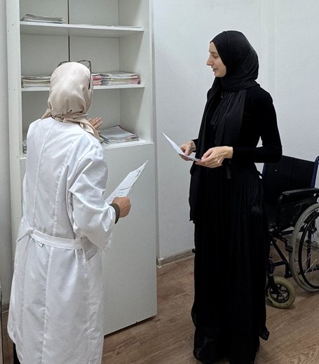
(рис. 1.1)

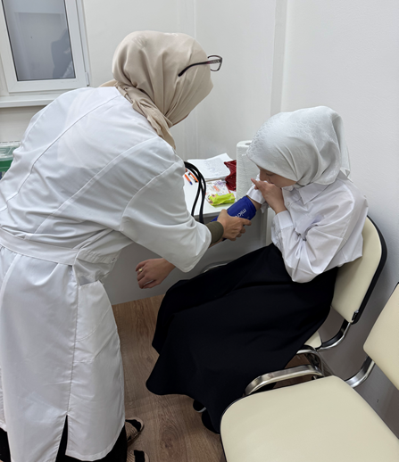
(рис. 1.2)
Приложение 3

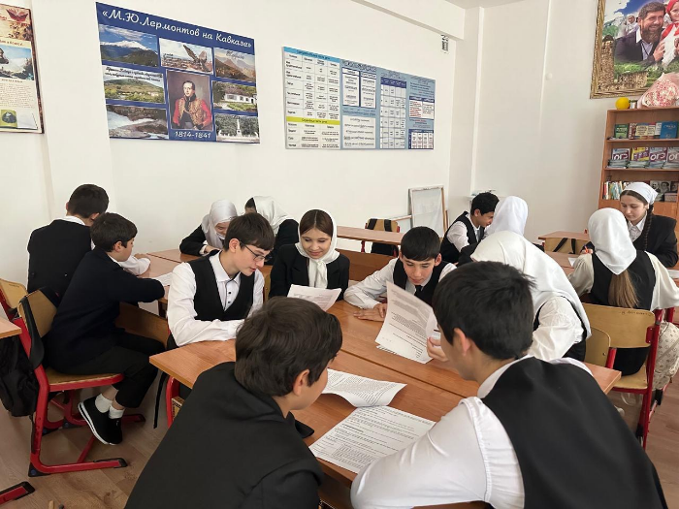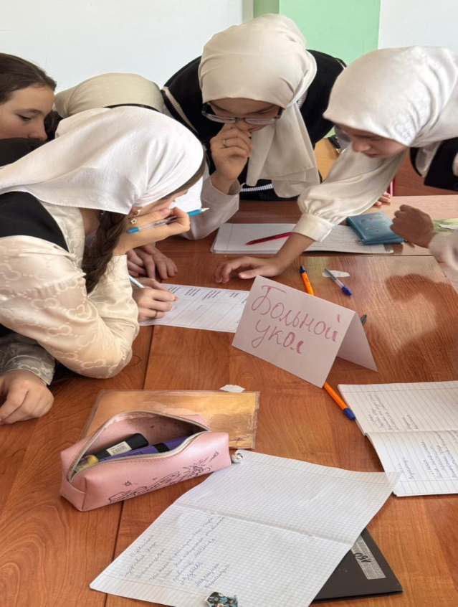
(рис. 2.1) (рис. 2.2)

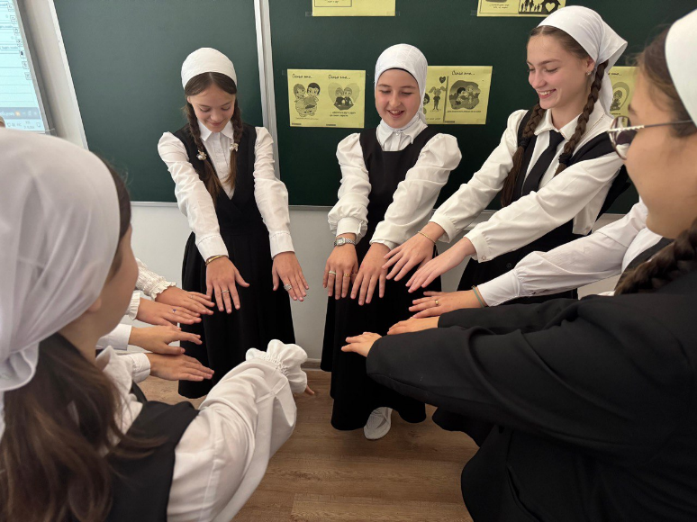
(рис. 2.3)
Приложение 4
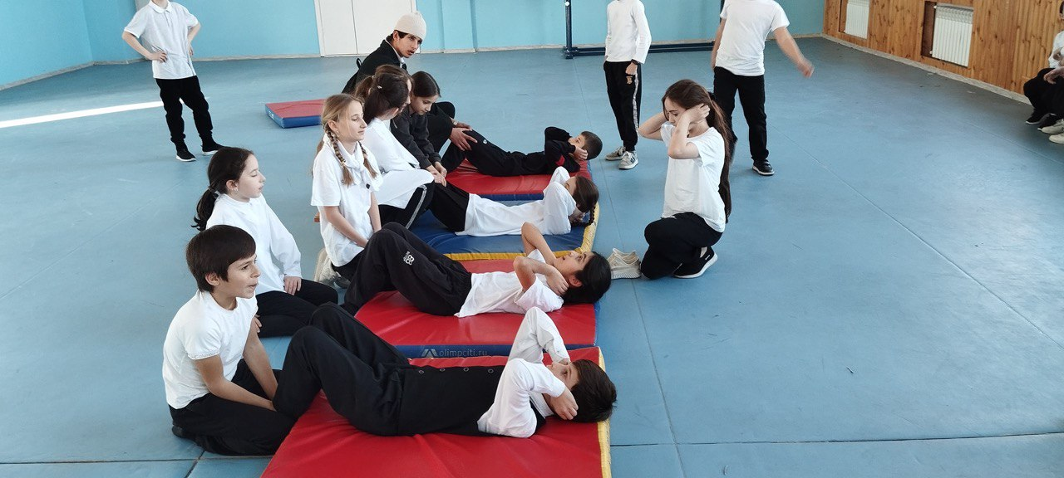
(рис. 3.1)
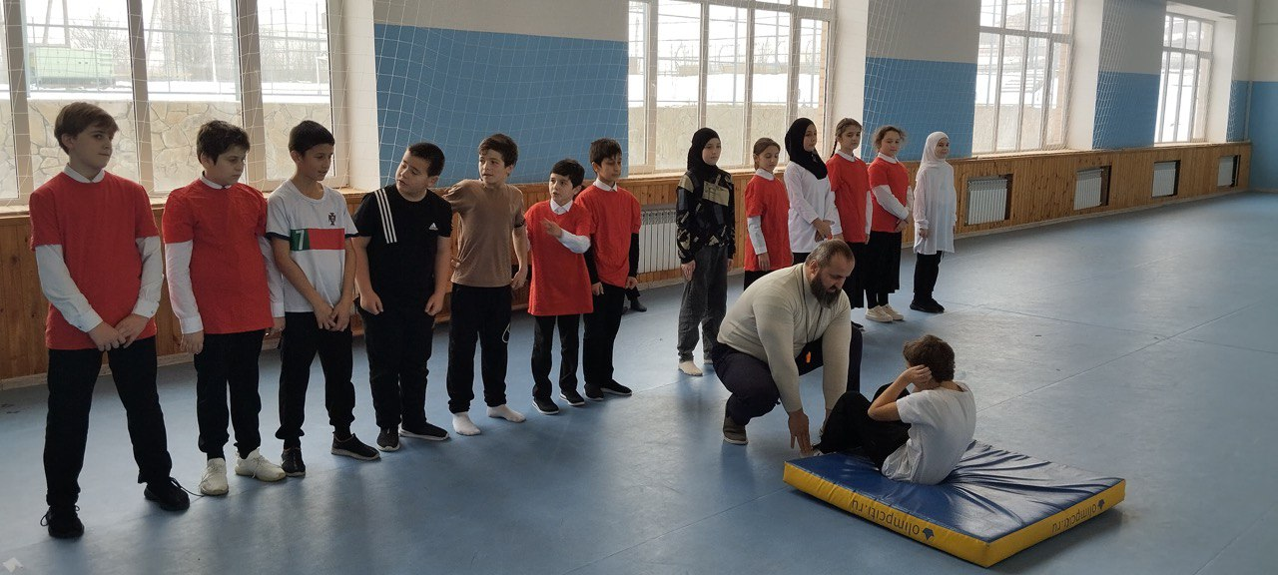
(рис 3.2)

